L308分控器产品规格书
概述：
L308分控器是LED灯饰控制系统中显示数据发送设备。支持按键写址，按键效果测试。
输入支持标准ARTNET 2016协议，可由支持ARTNET协议的第三方播放软件控制；输出支持标准BSR E1.11 USITT DMX512-A协议和DMX512扩展协议，可用于兼容DMX512信号协议灯饰控制项目；输出支持常见串行协议，可用于控制常见串行灯具。

产品图：

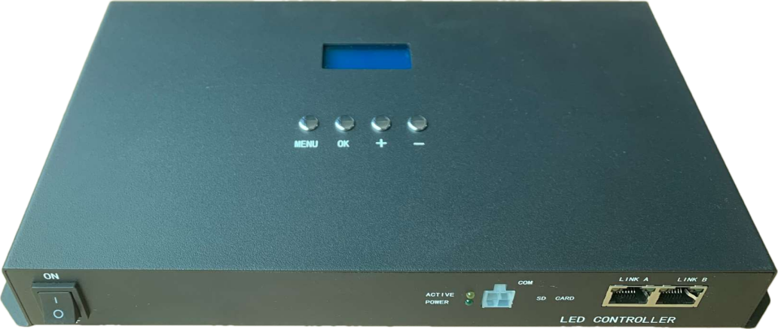

特征说明：
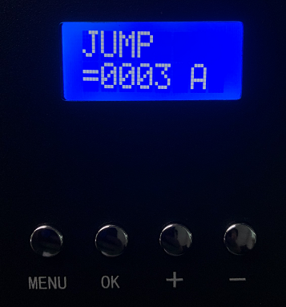
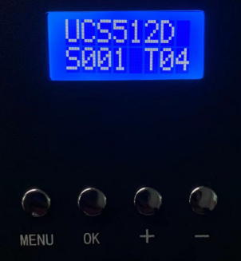
- 显示面板按键选择对应芯片一键写址，支持灯具地址码测试，支持多种测试效果选择。
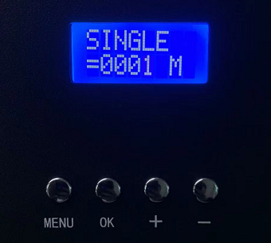

效果测试界面
地址测试界面
写址界面

- 输入支持标准ARTNET 2016协议，可由支持ARTNET协议的第三方播放软件控制。

- 集联机和脱机为一体，联机时电脑控制；切掉电脑信号或电脑故障后，脱机控制：自动播放SD存储卡内效果文件。

- 输出支持标准DMX512-A和DMX512扩展协议，单个输出口带载为512通道(标准DMX512协议)，如DMX512解码芯片支持拓展,可按照其拓展通道数来驱动。

- 输出支持常见串行协议，单个输出口带载为1024点（如不要求帧频，可增加带载能力，需自行测试）。

- 支持SD卡存储动画数据，方便快捷，既可以当主控，又可以当分控使用，插SD即成主控，一机两用。

- 8端口输出，最多可级联255台。

- 采用千兆技术，传输距离最大可达100米，超过100米可以使用光纤收发器传输。

- 双RJ45千兆网口，混合级联组网方便

- 千/百兆可切换或者强制百兆可设。

- 根据灯具使用芯片灵活支持32 ~ 65536级灰度等级设置，可真实还原图像色彩和细节。

- 控制器内置多种测试效果，支持灰度测试、网格测试、色条测试，可通过软件进行选择。

- 软件实时检测系统中所有控制器，智能识别系统架构，读取设备当前状态信息，方便监控项目的运行。

- 软件支持基本灯具参数设置。

- 支持DMX512芯片在线编址，芯片参数的在线写入

- 单一固件支持包括DMX512、归零码等多种芯片通讯协议，降低项目维护的复杂性；

面板说明
信号输出端口
电源输入

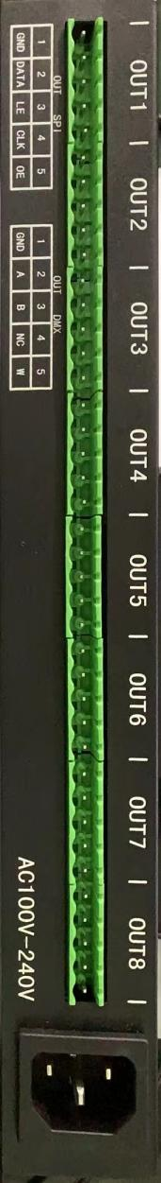

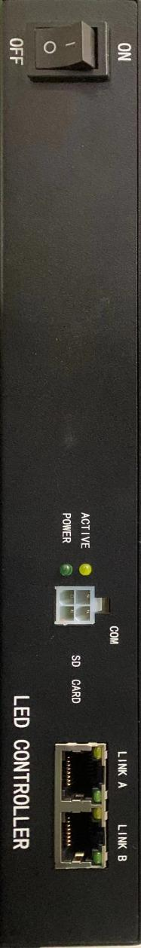

SD卡槽
级联信号端口
指示灯
开关
显示屏

扩展接口

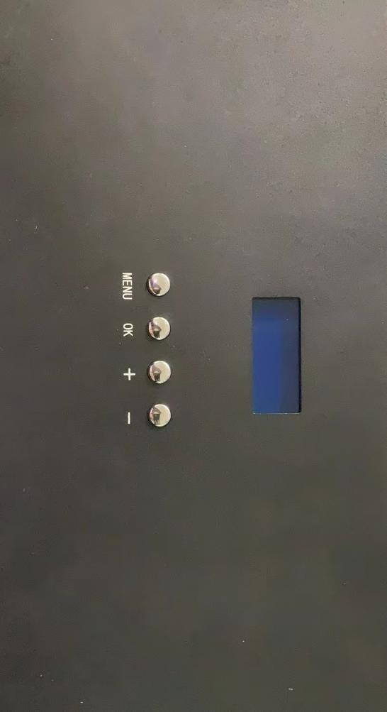
按钮

按键

端口规格
接口
类型 | 数量 | 定义
LINK A | 1 | 级联信号输入、输出端口，可用于连接PC或控制器
LINK B | 1 | 级联信号输入、输出端口，可用于连接PC或控制器
COM | 1 | 扩展接口
AC100~240V | 1 | 连接电源
OUT | 8 | 信号输出端口，支持SPI和DMX
MENU | 1 | 设置菜单
OK | 1 | 确认并保存
+ | 1 | 加键
- | 1 | 减键
显示屏 | 1 | LCD显示屏
SD CARD | 1 | SD卡槽
信号输出端口
类型 | 1 | 2 | 3 | 4 | 5
SPI | GND | DATA | LE | CLK | OE
DMX | GND | A | B | NC | W

指示灯
类型 | 数量 | 定义
POWER | 1 | 电源指示灯，绿色。正确连接电源时，POWER灯常亮；未正确连接电源时，POWER灯灭。
ACTIVE | 1 | 状态指示灯，黄色。控制器有信号是输入时，ACTIVE灯慢速闪烁；无信号输入时，ACTIVE灯常亮；硬件故障时，ACTIVE灯灭。

整机规范
输入电源 | AC 100~240V
外形尺寸 | 318L×139W×38H
整机最大功耗 | 15W
工作温度 | -20℃ ~ 60℃
工作湿度 | 5% ~ 85%RH
净重 | 1.22 kg

附件：设备尺寸图
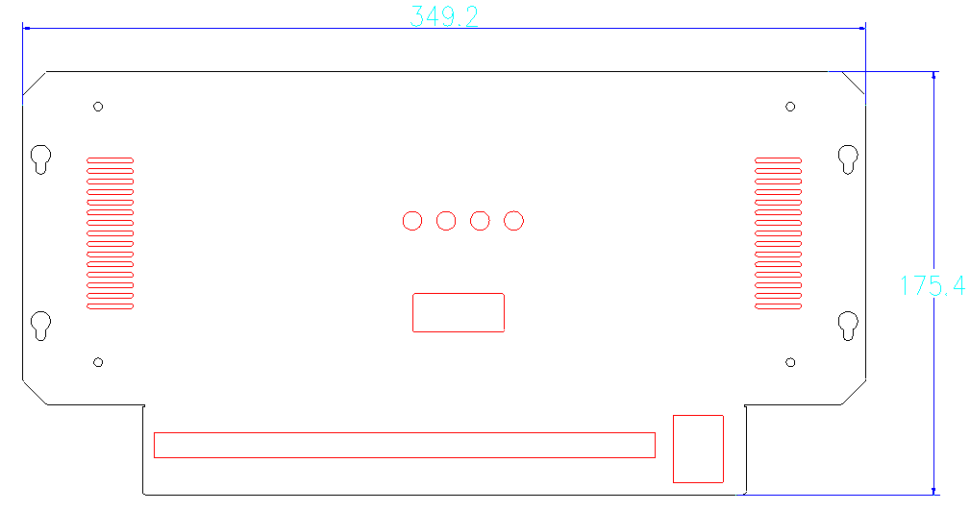
分控制器( 盖)

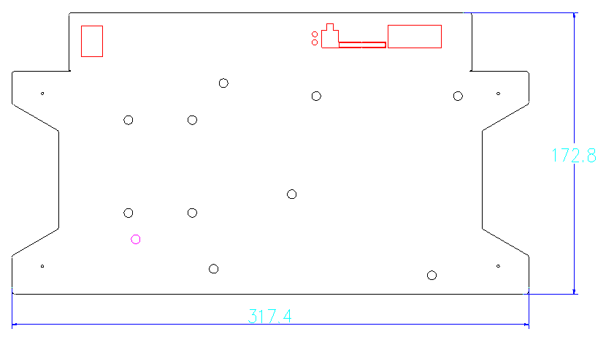
分控制器（底）

软件界面窗口介绍
iBluePlayer 运行界面：共有两部分组成：播放窗和控制台。
- 播放窗
播放窗是用来显示用户所要播放的视频、图片、动画、多媒体片断等内容，播放窗口显示的内容和 LED 屏幕上所显示的内容是同步的。
- 控制台
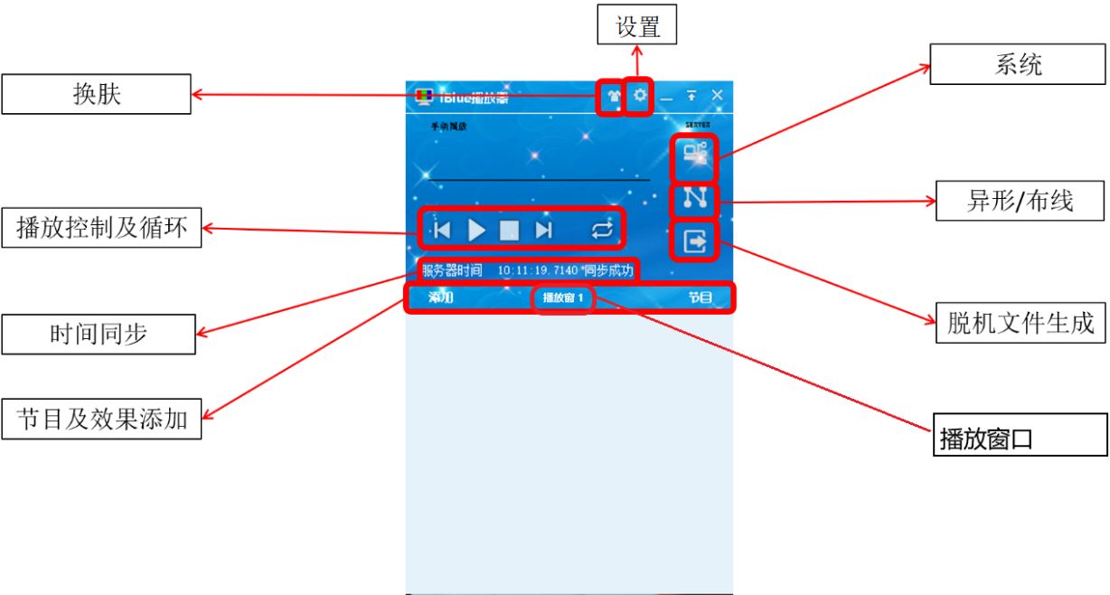
控制台是用来控制播放区的位置、大小及所要播放内容的控制平台。播放设置

节目编辑

点击【节目】，可进行【清空】【打开】【保存】【另存于】【属性】。
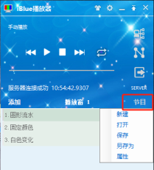

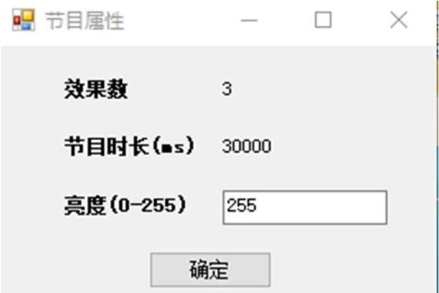
点击【属性】，可进行节目播放亮度的设置。添加效果

在节目列表中可添加【文件】【文件夹】【数字效果】；也可通过鼠标拖动效果文件到节目列表。
效果支持计算机中所有的主流媒体文件，例如:

- 视频类(avi/rmvb/mp4/rm/wmv/mpg/mpeg/mov/mkv/等格式);

- 图片类(支持 bmp/jpg/gif/wmf/ico...等格式)。

如果有多个窗口，点击【播放窗1】可以选择播放窗，然后在对应播放窗的列表添加效果文件即可

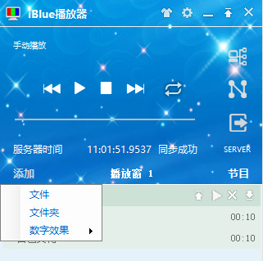

基本播放设置

添加节目后，鼠标双击播放文件可启动文件播放，鼠标选中播放文件单击右键，可进行播放，暂停，移除，属性设置操作。
每个文件末尾有 4 个小图标， 分别为上移、播放、删除、下移。
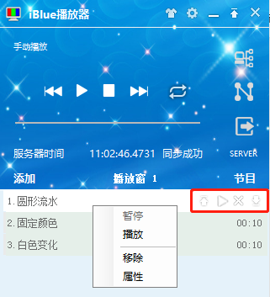
点击属性，可进行节目效果的简单设置。软件自带效果可进行复杂的属性设置，添加的视频图片文件只能进行亮度的设置。

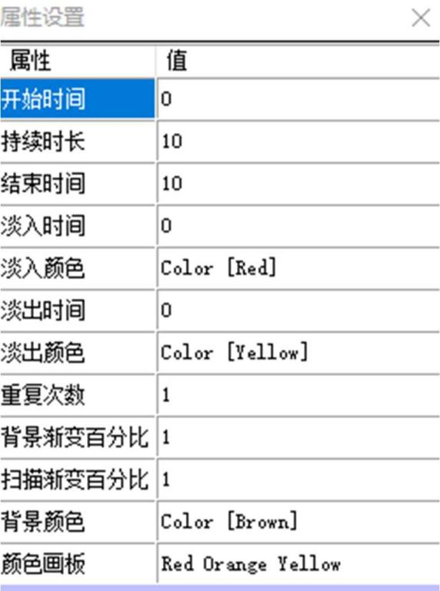

多窗口设置
设置好截屏区域大小后还可以设置多窗口，右击任意窗口，可以进行窗口的添加、删除、设置、以及快捷设置宽高。
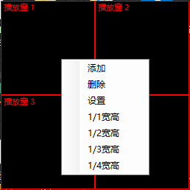
设置界面可以准确设置窗口的大小和位置。
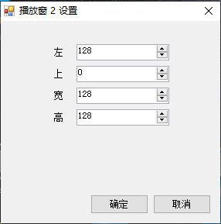

软件设置

单击设置按钮 ，可进行【设置】【测试】【颜色】【亮度】【语言】【RDM 测试】【实用工具】【版本】。
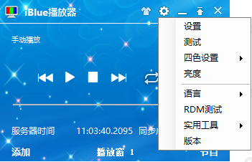

设置

播放窗口设置
选择相应的显示器进行播放。
设置播放窗口的起始位置（左、上）和大小（宽、高）；也可直接勾选【全屏显示】。启动播放窗显示边框：定义边框颜色。
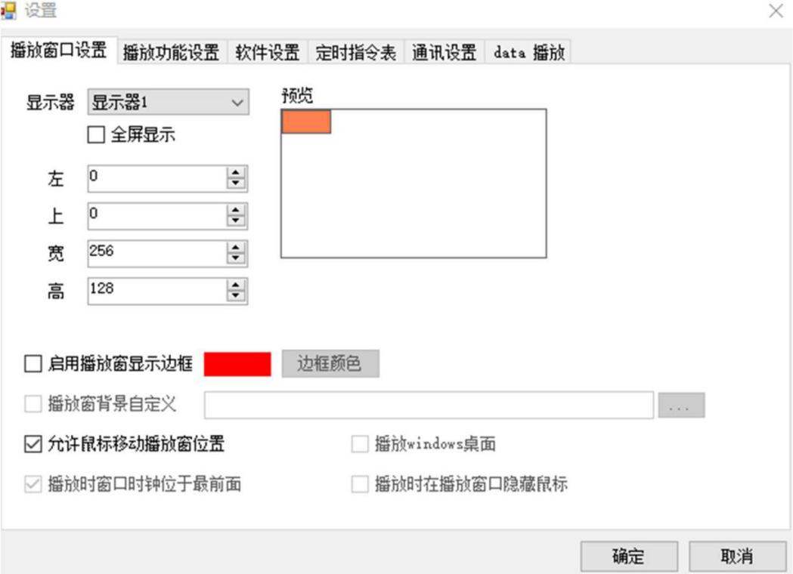
允许鼠标移动播放窗位置：使播放窗口可以被鼠标任意移动。

播放功能设置
启动 windows 自动运行：电脑启动后，软件可自动运行。
软件运行后自动加载节目：软件在运行后可自动加载节目文件在播放列表中。加载节目后自动播放：软件运行后加载的节目文件可以自动开始播放运行。
（单击 可添加需要加载的节目文件 ）
播放时禁用屏保和休眠：软件可以一直播放运行，电脑屏保和休眠将被禁用。
播放时密码锁定：为防止播放中误操作，设定播放时密码锁定，设定后对软件进行操作时，需要先输入密码解锁，密码为 icolor。
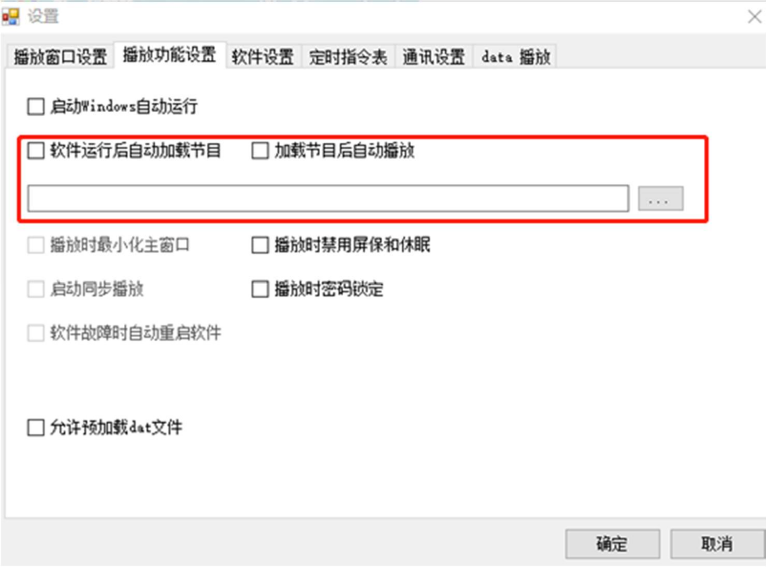

软件设置
同步播放：可实现局域网和广域网的同步播放设置。
接收服务器指令：通过接收一定 IP 地址的服务器指令实现同步。
使用串口同步：使用 BTS 授时器进行同步时，需要在这里进行串口的选择。具体使用步骤，请参考BTS1701 产品说明书。
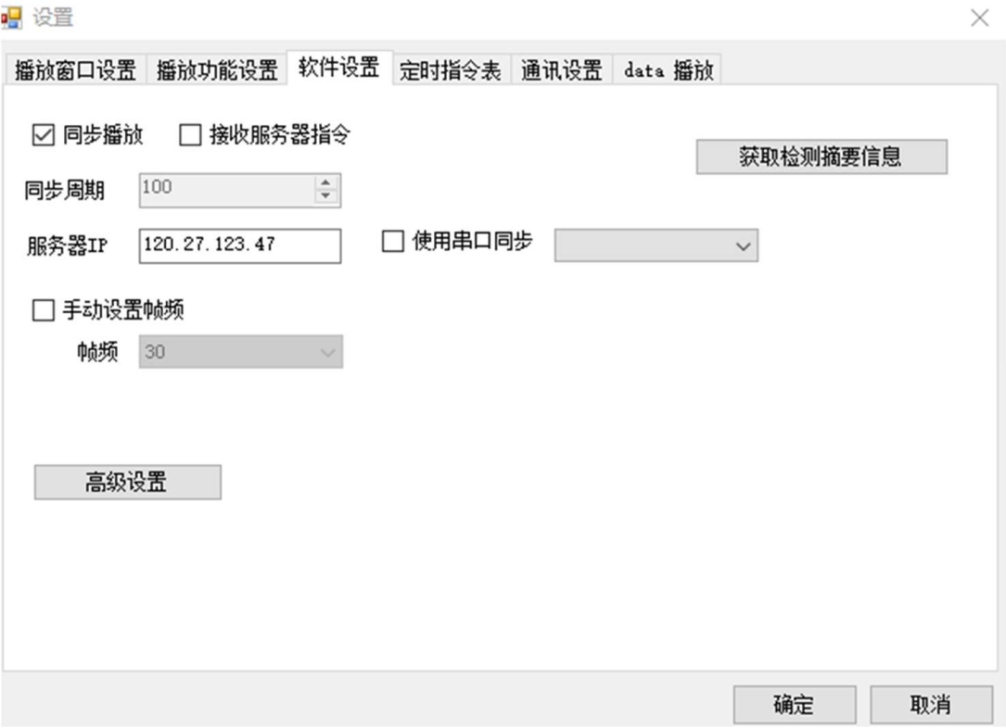
手动设置帧频：系统默认帧频为 30 帧，选择手动设置帧频后可更改效果帧频。
高级设置：客户如需使用，请进一步联系本司技术人员。

定时指令表
可设置定时播放节目文件、定时重启计算机、定时关闭计算机。
在这里可进行定时指令表的【编辑】【添加】【删除】【删除所有】【保存并应用】。
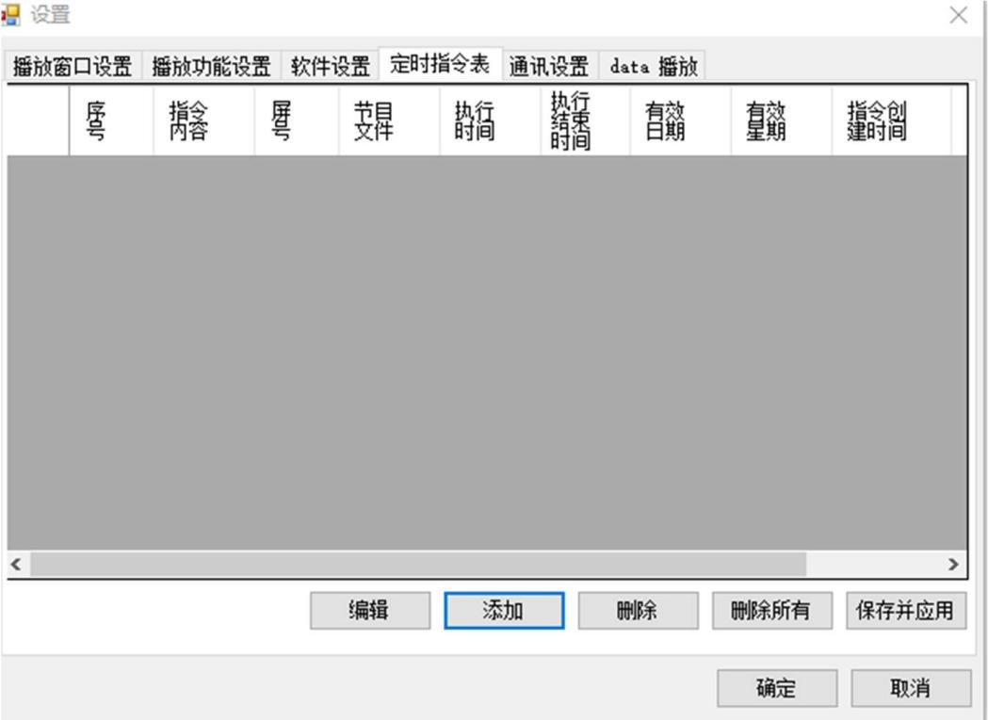
【添加】定时指令表。选择节目文件，设置节目播放时间，选择有效日期和星期。
【保存并应用】后，定时指令表即生效。
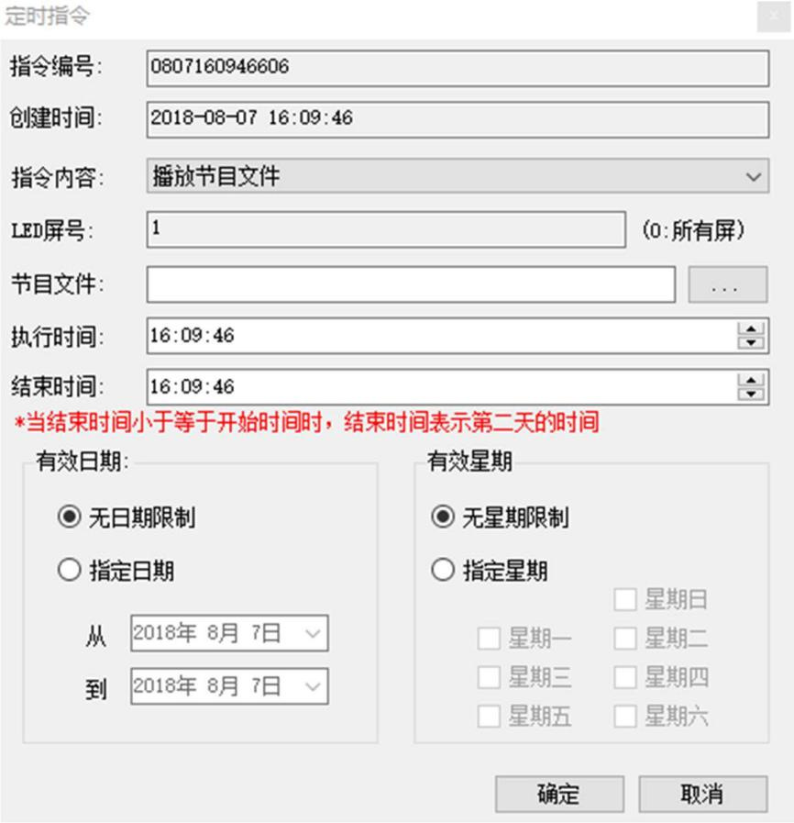
通讯设置
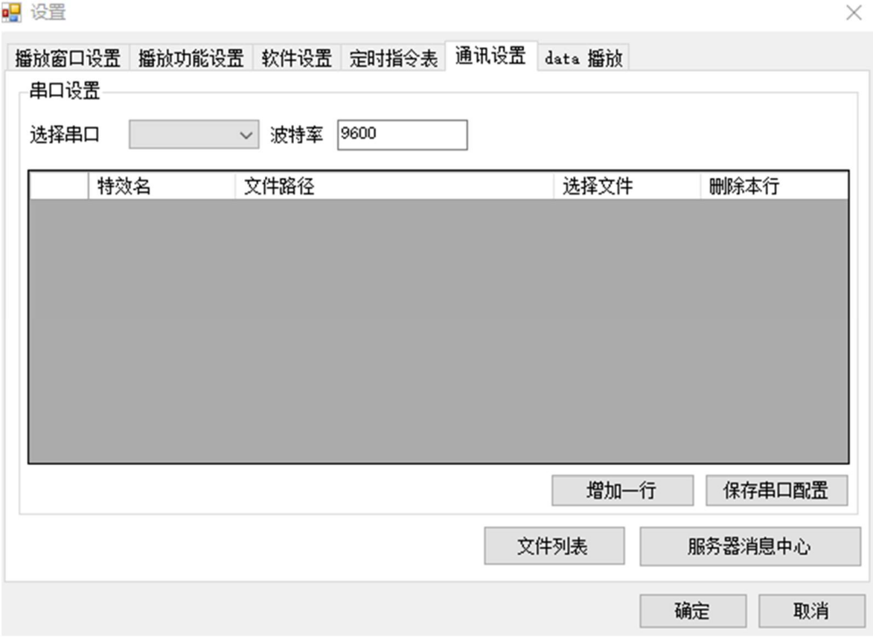
系统连接了串口来进行通讯时，在该界面进行串口的相应设置。
data 播放
当需要查看脱机文件内的效果时，可以在该功能下加载dat 文件来查看效果。

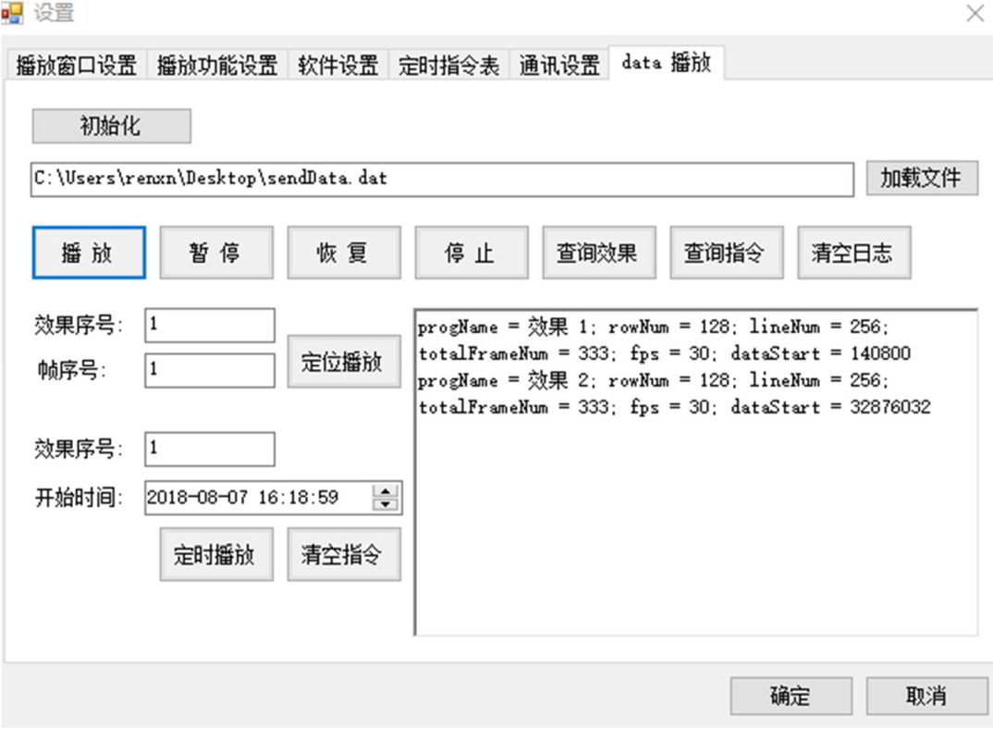

测试

发送到控制器，可选择控制器和端口。
灰度测试
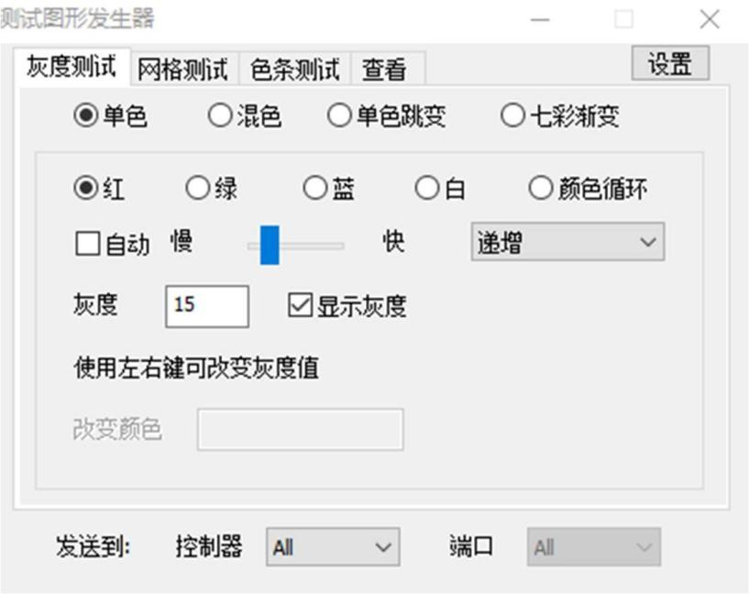
选择单色，可测试红、绿、蓝、白。
选择混色，可自定义颜色。
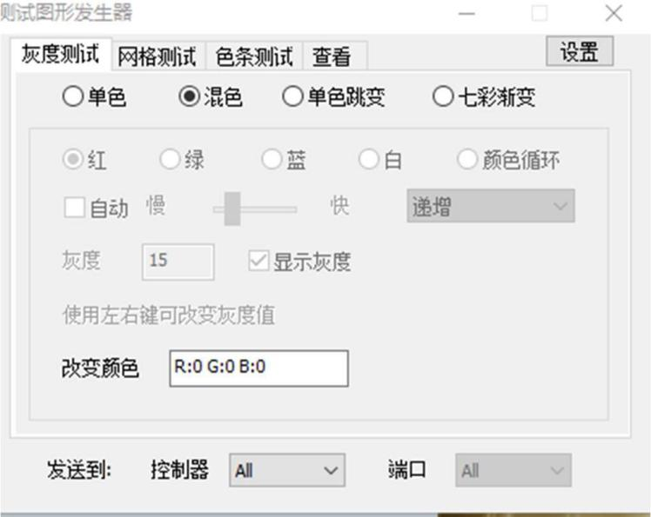
选择单色跳变，红、绿、蓝、白、黑切换变化。
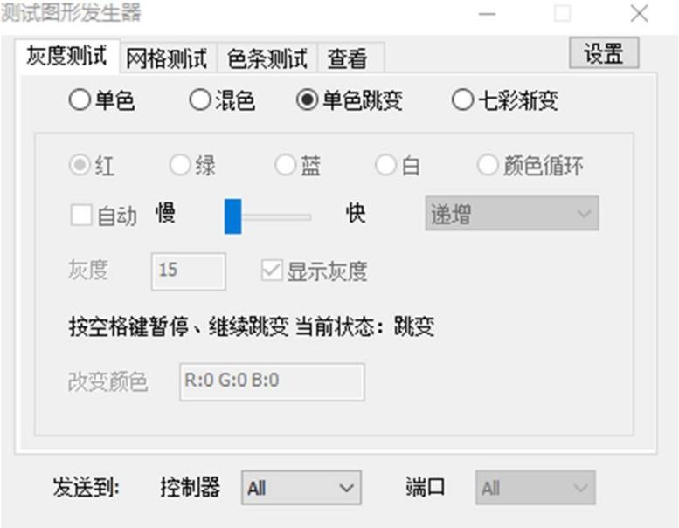
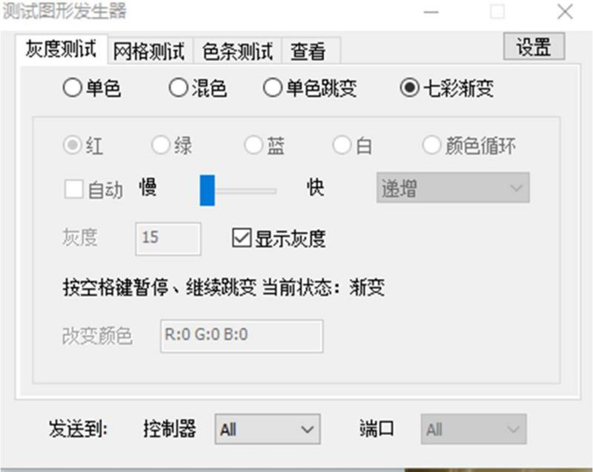
选择七彩渐变，白、紫、蓝、绿、红渐变。

多线测试
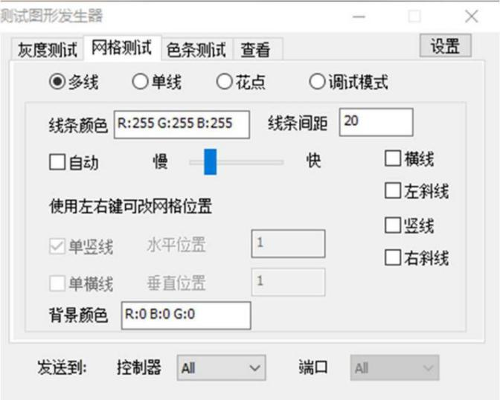
单线测试：勾选单竖线或者单横线后，可用键盘左右键来进行走线。

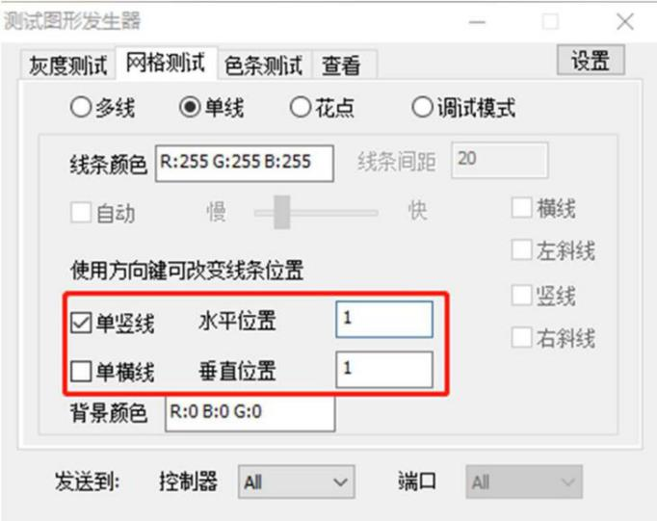
花点测试
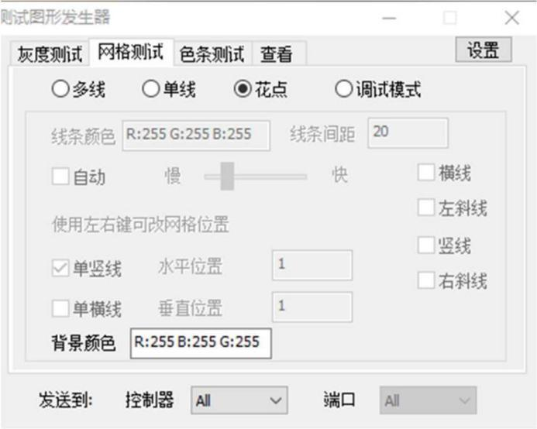
调试模式：勾选单竖线或者单横线后，可用键盘左右键来进行走线。

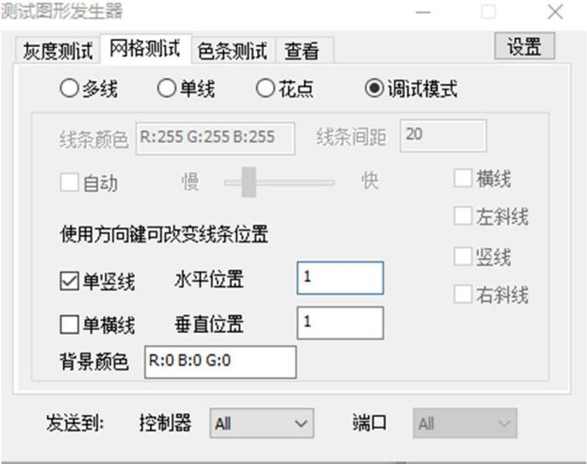

色条测试
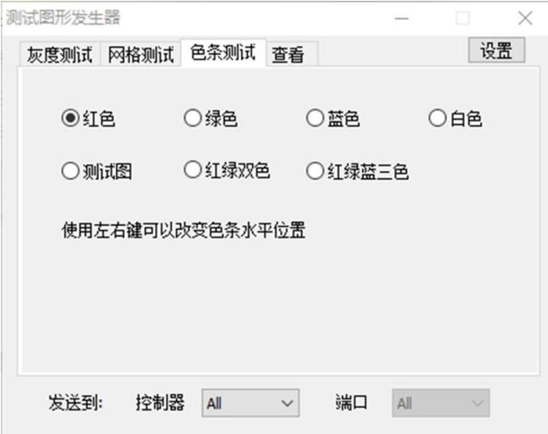
查看
查看位置：可以查看播放素材某个点的具体位置。查看颜色：可查看播放素材某个点的颜色。
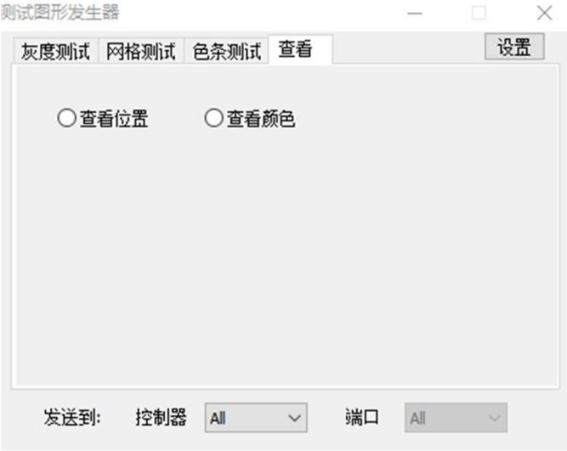

颜色

可设置颜色模式。
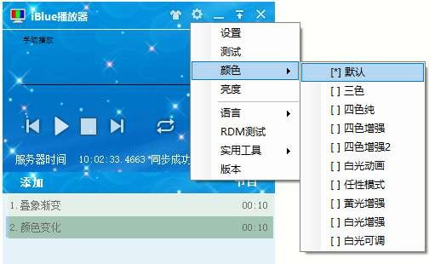

亮度

可设置整体亮度和分色亮度。
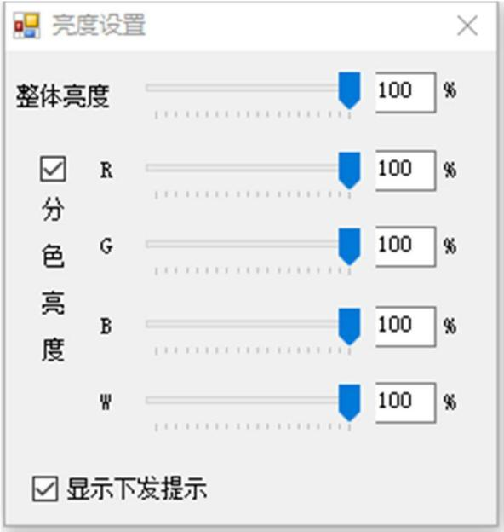

语言

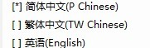
可进行语言的选择

实用工具
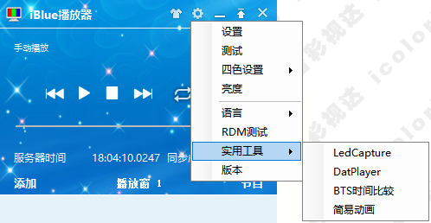

LedCapture
LedCapture 可以查看PC 网口发出的播放数据是否正常。
第一步：选择网卡
第二步：选择通道类型
第三步：开始播放

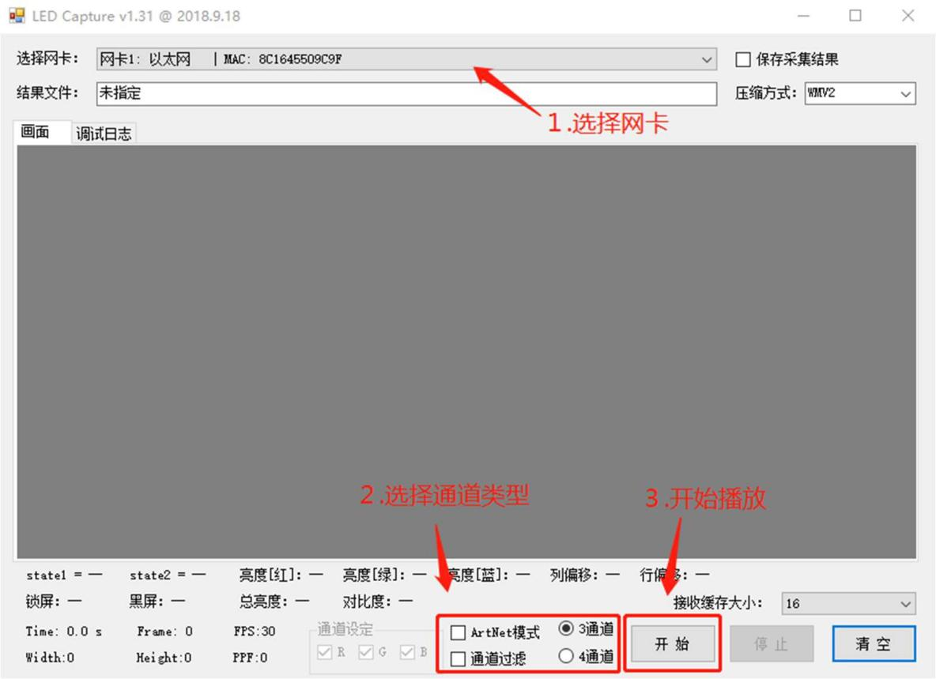

DatPlayer
DatPlayer 可以查看脱机文件（.dat 格式）的播放数据是否正常。
第一步：选择脱机文件
第二步：选择效果
第三步：播放
第四步：查看效果是否正常（如果是做的4色效果电脑显示不出来，电脑只有RGB三基色所以会显示花屏）
第五步：切换效果，以及进行一些控制效果播放的操作。
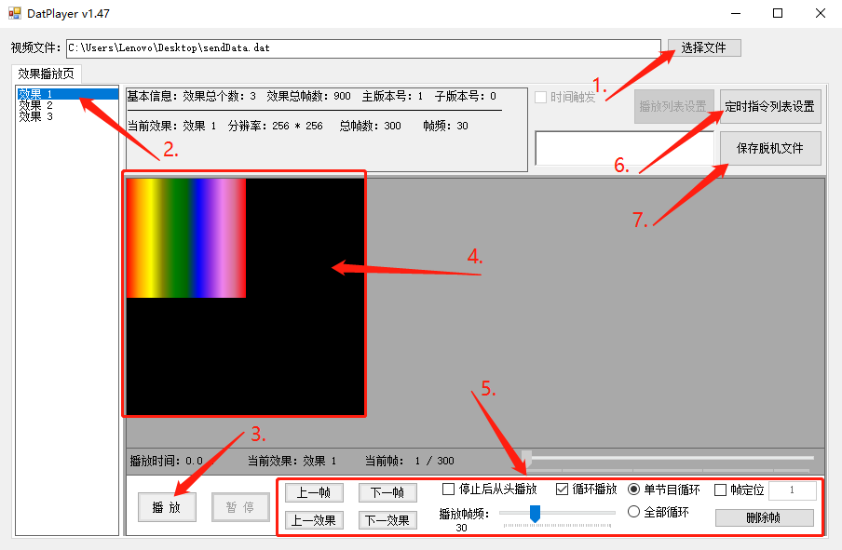

脱机定时指令表的设置
第一步：点击6.【定时指令表设置】，进入定时指令表设置界面
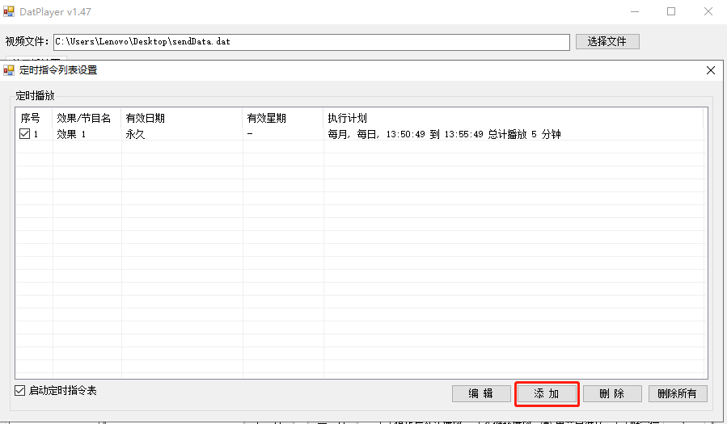
第二步：点击【添加】进入设置定时界面
- 选择其中一个效果（定时指令表必须在脱机文件包含两个或两个以上效果时使用）。
- 设置有效期限。
- 设置执行时间，可以按星期也可以按日期
- 设置播放时长。注意：播放时长的起始时间必须是主控上电以后，结束时间大于起始时间，并且必须保证主控的GPS工作正常。
- 点击确定，然后关闭定时指令表设置界面进入DatPlayer界面
- 点击DatPlayer的7.【保存】脱机文件选择路径保存即可。

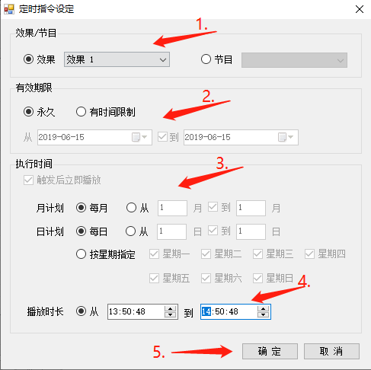

版本
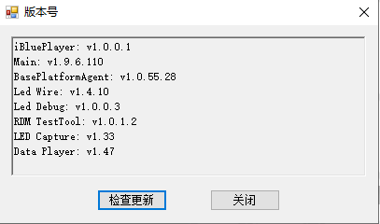
可在这里查看软件版本。

系统配置
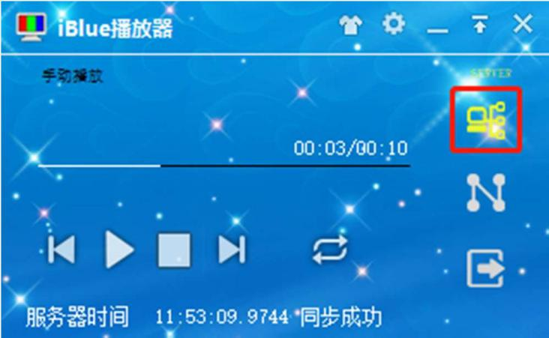
软件检测到控制器连接，系统图标 由白变黄。点击系统图标，进入系统配置界面。
展开至分控：该界面可以监测连接的分控的通信状态、错误灯具个数、通讯包计数情况。
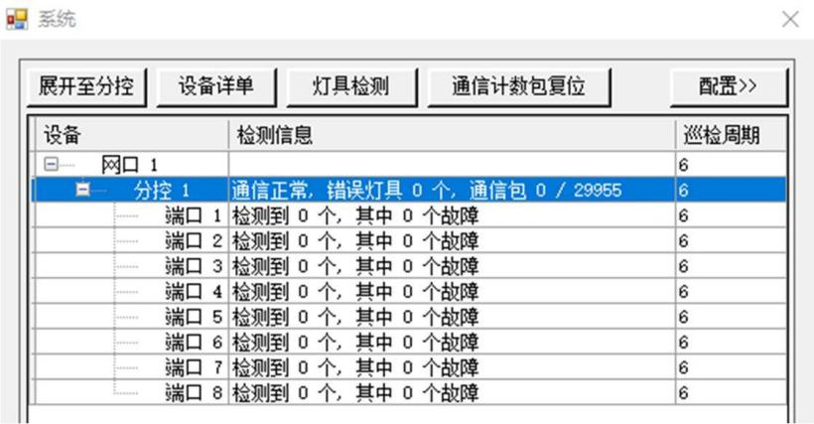

分控信息：可以监测到更详细的分控信息。
序号 ：表示当前检测到分控的IP
序号固化：表示当前这台分控是否固化过IP,是则为ON,否则为OFF
总包数 ：表示通讯状态的总数据
错包数 ：即丢包数，错误的数据包，如果每周期生产的错包数过多就会影
响分控发出的信号，灯具显示出现异常
状态 ：表示当前分控连接的状态
入口 ：表示分控信号输入的LINK口
A口、B口的100M/1G：表示该LINK口通讯速率是建立在百兆
还是千兆上。
版本 ：表示该分控当前的固件版本

错包数 ：即丢包数，错误的数据包，如果每周期生产的错包数过多就会影响分控发出的信号，灯具显示出现异常
状态 ：表示当前分控连接的状态
入口 ：表示分控信号输入的 LINK 口A 口、B 口的 100M/1G：表示该 LINK 口通讯速率是建立在百兆还是千兆上。
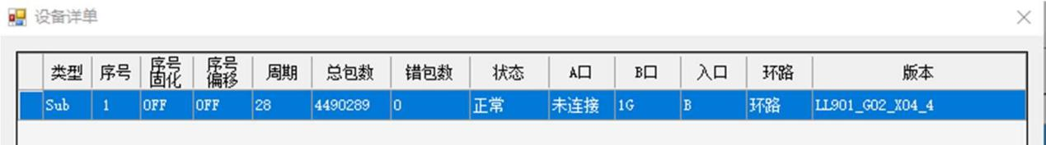
版本 ：表示该分控当前的固件版本

系统配置

点击【配置】进入【系统配置】界面。
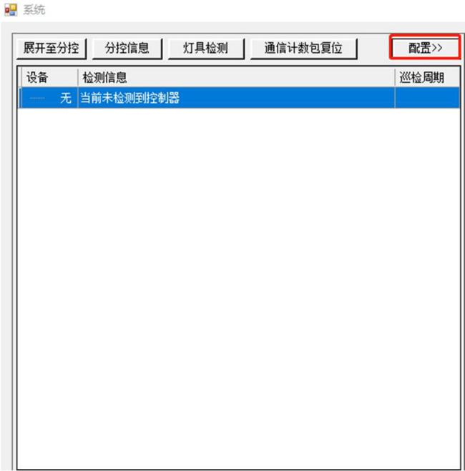

启用布线文件
- 启用异形映射

控制器需要开启异形映射时，点击加载找到布线即可，清除布线时点再点击清除即可清除。点击文件信息可以查看当前布线信息。

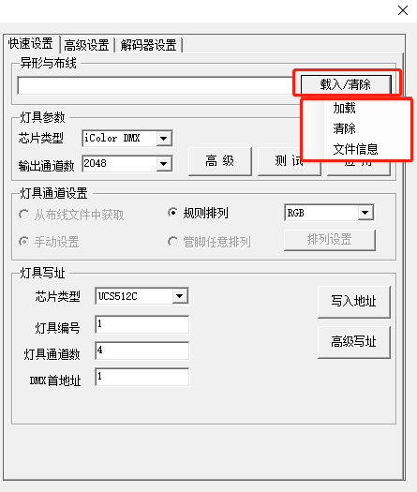
固化分控序号
当分控之间使用星形分布时，为了更方便的进行控制系统的管理，需要固化分控序号。点击【固化序号】。
第一步点击【高级配置】
第二步点击【iColor序号】
第三步点击【固化序号】第四步在起始序号处填入相对应的值，然后勾选固化所有分控。
第五步点击【应用】即可。

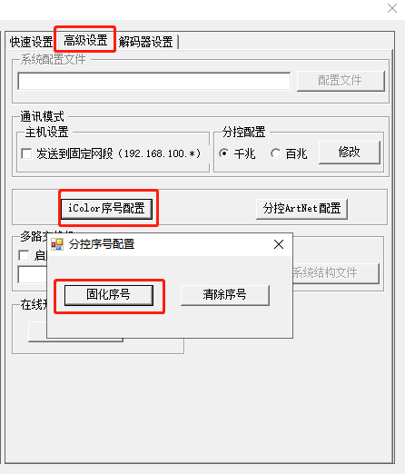
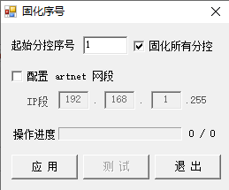

分控设置
【灯具参数】一般需要设置灯具参数。
【芯片类型】选择灯具对应的DMX芯片，如果有芯片还未支持请联系我司技术人员。
【输出通道数】输出通道数为控制器的输出通道，目前开放设置最大为3072通道。
【应用】表示将当前的参数发送保存到控制器
【测试】表示只发送当前参数到控制器，不会保存到控制器，断电后控制器内还保持
原有的参数。
【灯具通道设置】没有布线的情况下可以选择规则排列，内置多种排列模式
在使用布线的情况下以布线文件设置的灯具参数为基准。
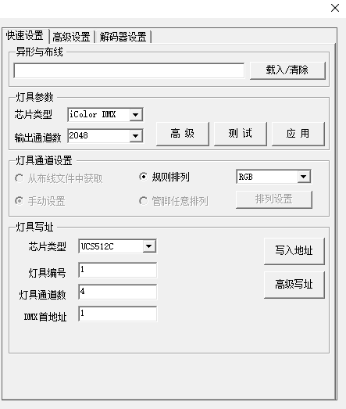

灯具写址
当灯具通道数一致时，可以进行一键写址，步骤如下：
第一步：选择芯片类型。
第二步：设置灯具编号、灯具通道数、DMX首地址。
第三步：点击【写入地址】。
点击【重置地址】，可以清除地址。
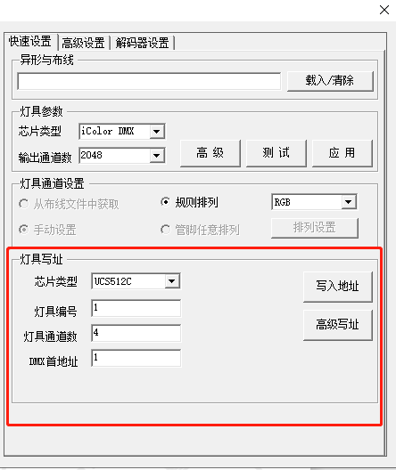
当灯具通道数不一致时，需要进行高级写址，步骤如下：
第一步：点击【高级写址】，进入高级写址界面。
第二步：设置分控数量和每端口灯数。
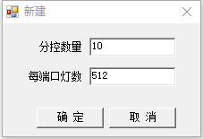
第三步：点击【快速编辑】进入快速编辑界面。
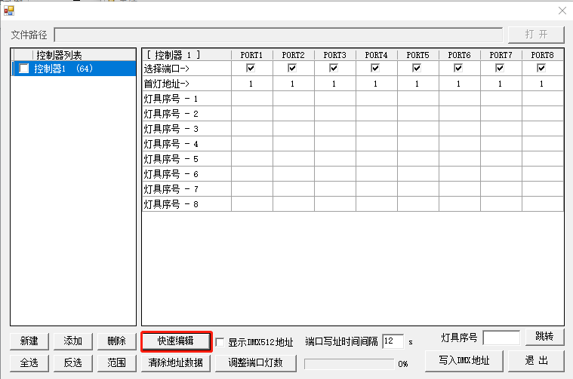
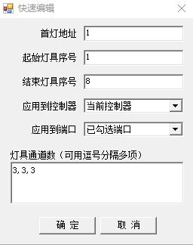
第四步：点击【写入DMX地址】

异形布线

点击图标 ，进入异形布线界面。
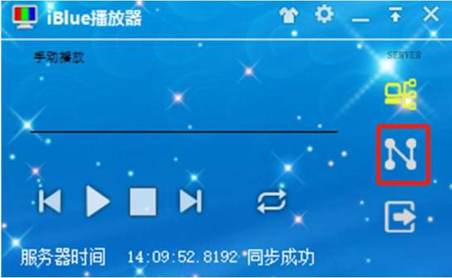

可以直接导入.dxf 格式的CAD 文件来进行布线，也可以将完成的布线文件导出为 DXF
文件和BMP 文件。
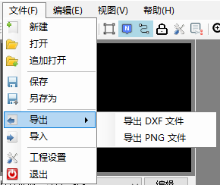
第一步：工程页面设置
工程页面设置须和 5.5.1 播放窗口设置成比例（比例一般为 1），水平点数、垂直点数和宽、高相对应。

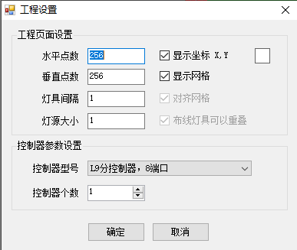

第二步：端口布线
- 右键单击端口进行布线
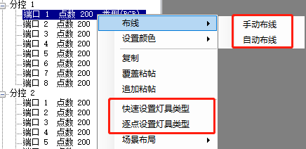
- 设置灯具数量、间隔、放置方式灯具放置方式：
勾选【Z 型排列】或【水平或垂直翻转】，可以选择更多种灯具放置方式。勾选【后端口按照规则布 线】，该控制器的后续端口会按照此规则进行布线。勾选【应用到后置控制器】，后续的控制器会按照该控 制器规则进行布线。
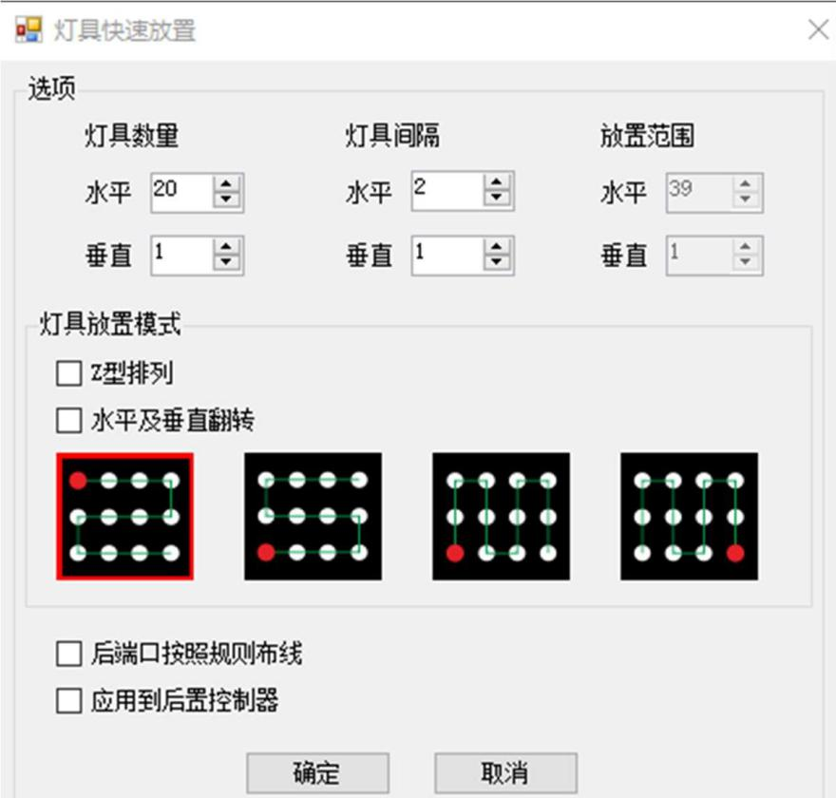

- 单击端口后，可以移动该端口的布线。
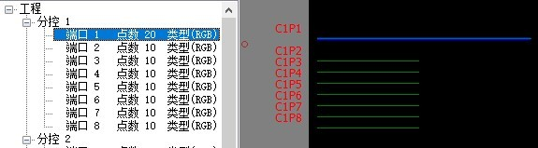
- 如果端口布线规则相同，可以对该端口进行复制粘贴。
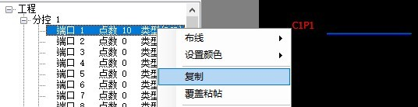
  - 右键单击一个端口（被复制的），选择复制。

右键单击另一个端口（被粘贴的），选择覆盖粘贴。

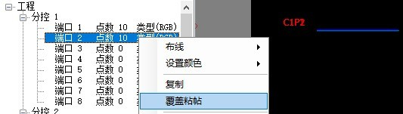

  - 单击端口（被粘贴的），移动该端口的布线到相应的点位。

- 控制器布线
- 双击控制器后，可以移动该控制器的布线。
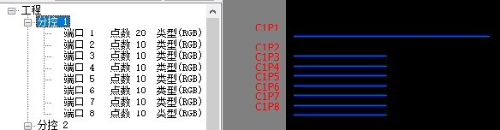

- 如果控制器布线规则相同，可以对该控制器进行复制粘贴。
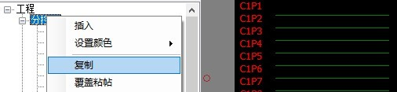
  - 右键单击一个控制器（被复制的），选择复制。
右键单击另一个控制器（被粘贴的），选择覆盖粘贴。
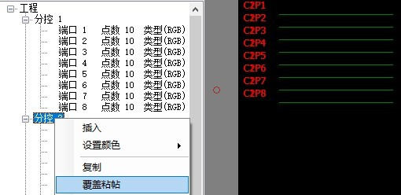

  - 双击控制器（被粘贴的），移动该控制器的布线到相应的点位。

第三步：设置灯具类型 单击工程/控制器/端口：
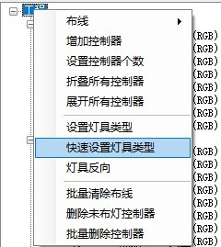

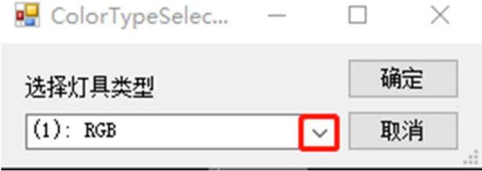
灯具类型相同的话，选择【快速设置灯具类型】，选择相应的灯具。

灯具不同的话，选择【设置灯具类型】，选择相应的灯具。
- 编辑灯具类型。
- 勾选灯具。
- 选择灯具类型
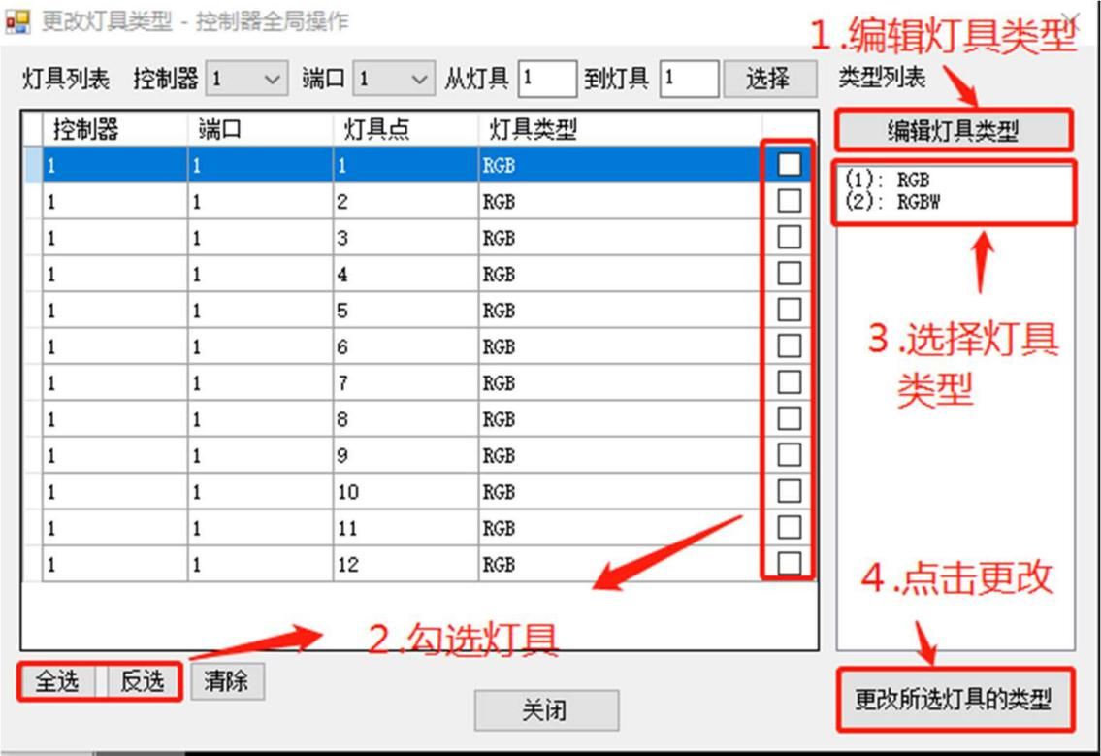
- 更改所选灯具的类型

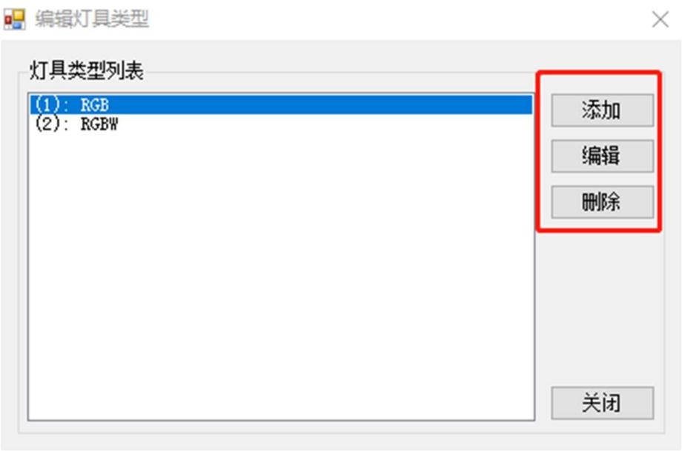
第四步：保存布线文件。

导出脱机文件
第一步：启用布线；（参考 3.1.4）
第二步：添加效果文件（不可使用软件自带的数字效果），可通过添加文件或者文件夹来添加效果文件，也可通过节目，打开之前保存的节目文件来加载播放效果。
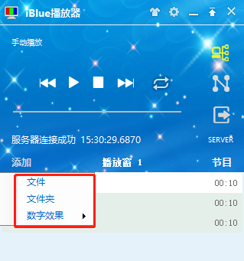

第三步：点击图标 ，进入脱机文件生成界面。
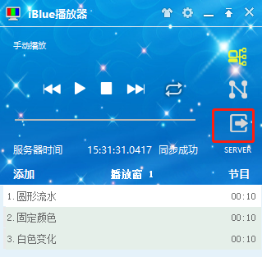
首先核对左侧的设置是否正确：帧频；宽度、高度（播放窗口和布线窗口，括号内为布线 窗口尺寸，宽度为实际宽度加 8）；启用布线状态。然后选择保存路径，点击生成脱机文件。点击【查看/编辑脱机文件】可以设置定时指令表和查看脱机文件是否正确
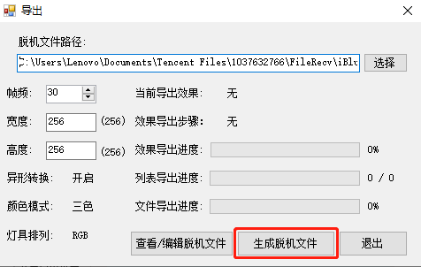

控制器按键功能说明
控制器开机后的界面
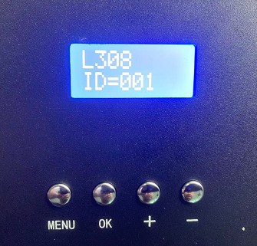
控制器型号
控制器ID

按《MENU》，切换到写址界面，如下:
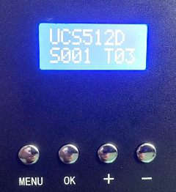
灯具通道
灯具位置
按+ -号可以芯片类型
芯片类型

按《OK》键后，进入编辑界面，如下：
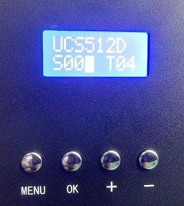
在其界面下，按《MENU》键，光标可以在UCS512D、S001、T04之间切换。如上图：
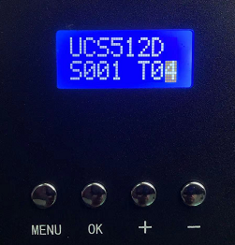
如果想修改通道数，在光标T04位置停留时，按+ -号修改通道数，如上图：
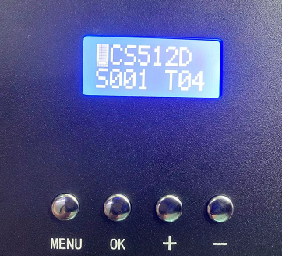
如果想修改芯片类型，按《MENU》键在芯片类型、灯具位置、通道数之间切换，当光标在芯片类型时停留，按+ -号切换即可。如上图：
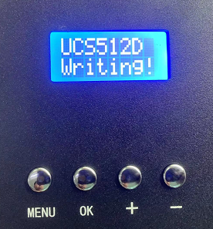
设置好芯片类型，灯具位置、通道数后，按《OK》键进入写址过程，如上图。

写址完成后，按《MENU》键切换到地址测试界面，如下图：
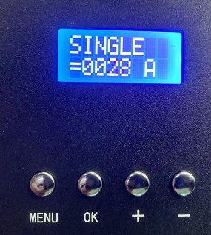
地址
M代表手动
A代表自动
地址测试
按《OK》键后出现光标，按《MENU》键切换到手动模式，如下图：
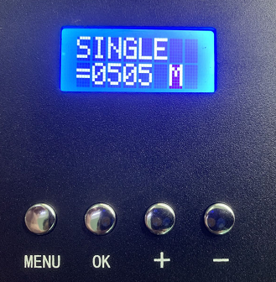

按《MENU》键，把光标切换到灯具位置处，按住《+》键5秒后松开，把灯具位置数变成1，按+ -键即可手动测试灯具地址。，如下图：
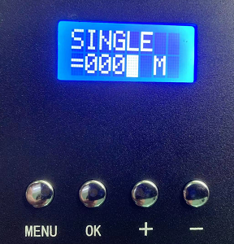
按《MENU》切换到《A》自动模式，然后按《MENU》切换到效果，按+ -键切换其他测试效果，比如COLORFUL（七彩渐变）、SINGLE（地址测试）、JUMP（红绿蓝白跳变）、GRADIENT（RGBW灰度渐变）、TUNNEL（通道测试）、GRAY（灰度渐变）。如下图：
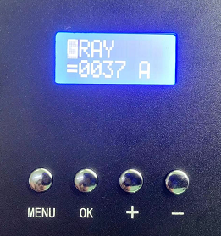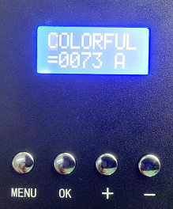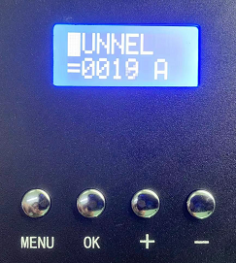
七彩渐变
通道测试
灰度渐变
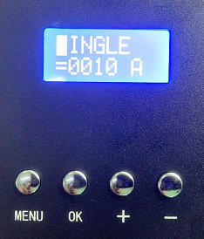
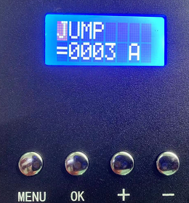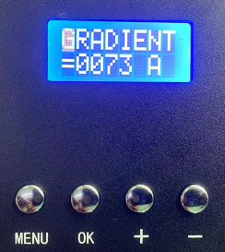
跳变
地址测试
RGBW灰度渐变

